Flip-flop e registri 030144
Analisi di un Flip-Flop D-Latch

Biundo Mattia 5/11/2022

1) Schema del circuito:
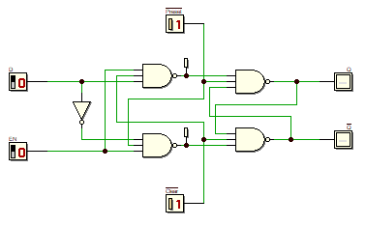
2) Diagramma Temporale:
